Татарстан Республикасы Министрлар Кабинеты Матбугат Хезмђте  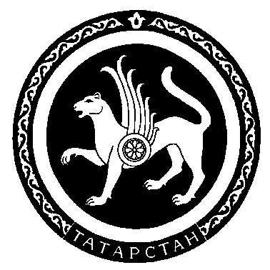 |  | Пресс-служба  Кабинета Министров Республики Татарстан

Пресс-релиз

6 октября 2007 года состоится встреча Премьер-министра Республики Татарстан Р.Н. Минниханова с главным специалистом-экспертом терапевтом Минздравсоцразвития Российской Федерации, академиком Российской Академии медицинских наук, директором НИИ пульмонологии Минздравсоцразвития, председателем правления Российского респираторного общества Александром Григорьевичем Чучалиным.

А.Г. Чучалин является сопредседателем XVII Национального Конгресса по болезням органов дыхания, прошедшего в г. Казани 2 – 5 октября 2007 года.
Конгресс проводится согласно плану работы Минздравсоцразвития России на 2007 год (приказ Министерства здравоохранения и социального развития Российской Федерации от 02.07.2007 № 458), плану мероприятий Кабинета Министров Республики Татарстан на 2007 год и приказу Министерства здравоохранения Республики Татарстан от 24.08.2007 № 512.
Конгресс — ежегодный главный форум врачей Российской Федерации, занимающихся диагностикой и лечением заболеваний органов дыхания (пульмонологов, терапевтов, аллергологов - иммунологов, торакальных хирургов, рентгенологов, фтизиатров, онкологов). Предыдущие конгрессы проводились в Киеве, Москве, Санкт-Петербурге, Новосибирске, Челябинске
В работе Конгресса принимают участие 1600 врачей из 87 городов России, ближнего и дальнего зарубежья, Президенты Европейского и Евро-Азиатского респираторного обществ, ведущие врачи-специалисты из Италии, Австрии, Франции, Германии, США, Швейцарии, Бразилии, Польши. В рамках форума обучающие школы и мастер – классы для врачей проводят ведущие отечественные и зарубежные учёные: профессор Леонардо Фабри (Италия); известный американский пульмонолог профессор Кристофер Купер; заведующий кафедрой внутренних болезней факультета фундаментальной медицины МГУ им. М.В.Ломоносова и кафедрой внутренних и профессиональных заболеваний Московской медицинской академии им. И.М.Сеченова, заслуженный деятель науки РФ, дважды лауреат Государственной премии СССР, академик РАМН, профессор Николай Алексеевич Мухин; академик РАМН, профессор, д.м.н., зав. отделом аллергологии и клинической иммунологии ГНЦ «Институт иммунологии ФМБА России» Гущин Игорь Сергеевич.
Основные темы, обсуждаемые на Конгрессе – современные методы диагностики и лечения бронхиальной астмы, пневмонии и респираторных инфекций, интерстициальных заболеваний органов дыхания, опухолей лёгких и других хронических обструктивных болезней лёгких. Проходят заседания научных симпозиумов и сессий, встречи по специальностям с академиками и профессорами с мировым именем, круглые столы, «индустриальные» симпозиумы.

